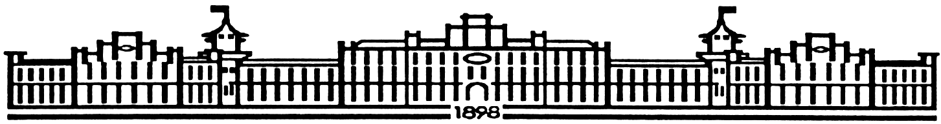

МIНIСТЕРСТВО ОСВIТИ І НАУКИ УКРАЇНИ

НАЦІОНАЛЬНИЙ ТЕХНІЧНИЙ УНІВЕРСИТЕТ УКРАЇНИ

“КИЇВСЬКИЙ ПОЛІТЕХНІЧНИЙ ІНСТИТУТ”

Факультет прикладної математики

Кафедра програмного забезпечення комп’ютерних систем

**Лабораторна робота №3**

з дисципліни “ Технологія розроблення програмного забезпечення. Професійна практика програмної інженерії. ”

тема “Відображення стеків і черг масивами.”

|  |  |  |
| --- | --- | --- |
| Виконав  студент III курсу  групи КП-51  Романюк Сергій Олександрович  (*прізвище, ім’я, по батькові*) |  | Перевірив  “____” “____________” 2018  р.  викладач  Цуркан Василь Васильович  (*прізвище, ім’я, по батькові*) |

Київ–2018

**Мета**

Реалізувати логічну модель динамічної структури програми виконання операцій над стеком і чергою мовою Java на прикладі обраної предметної області.

**Завдання**

1. Виконання операцій над стеком.
2. Представити стек масивом (див. лабораторну роботу № 2). Визначити операції над стеком.
3. Побудувати та описати логічну модель динамічної структури програми виконання операцій над стеком.
4. Програмно реалізувати логічну модель динамічної структури програми мовою Java.
5. Навести приклад використання програми виконання операцій над стеком.
6. Виконання операцій над чергою.
7. Представити чергу масивом (див. лабораторну роботу № 2). Визначити операції над чергою.
8. Побудувати та описати логічну модель динамічної структури програми виконання операцій над чергою.
9. Програмно реалізувати логічну модель динамічної структури програми мовою Java.
10. Навести приклад використання програми виконання операцій над чергою.

**Тексти коду програм**

Повний код програми, яка охоплює всі пункти, описані у постановці завдання, наведений за даним посиланням:

<https://github.com/Tayum/di0d/tree/master/courses/sdt/labs/lab3>

*(GitHub репозиторій)*

**Опис створених структур даних на прикладі обраної предметної області**

**Предметна область**:

*Об’єкт*: Підприємство;  
*Предмет*: ПЗ для контролю процесу виконання роботи;  
*Мета*: оптимізувати взаємодію між робітниками на підприємстві.

**Стек**:

У даному програмному застосунку моделюється взаємодія між технологом та майстром. Технолог матиме можливість отримувати сповіщення від майстрів, коли ті будуть відмічати виконання певної роботи.

Нотифікації про виконані роботи будуть виводитися в порядку від **самих нових** до **більш старих**. Таких чином, структура даних стек є гарним рішенням для виводу цих нотифікацій технологу.

**Черга**:

У даному програмному застосунку моделюється взаємодія між технологом та майстром. Технолог буде формувати завдання і відправляти його майстру.

Для організації цих завдань потрібна певна структура даних, наприклад, черга. При доданні технологом завдання, якщо черга завдань майстра не переповнена, нове завдання буде поміщуватися у **кінець** черги. Коли майстер буде приступить до роботи і натисне кнопку “Почати роботу”, майстру буде вибиратися **перше** завдання з черги.

**Логічні моделі динамічної структури програми**

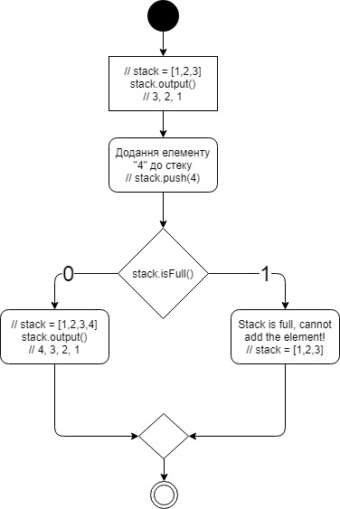

*Рис. 1. Логічна модель структури даних* ***“стек”****. Приклад додання елемента до стеку.*

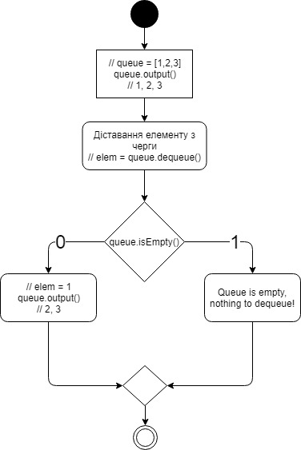

*Рис. 2. Логічна модель структури даних* ***“черга”****. Приклад вилучення елемента з черги.*

**Висновок**

Виконавши дану лабораторну роботу, я ознайомився з структурами даних “стек” та “черга”. Також, я реалізував їх мовою Java і створив приклади використання цих структур даних на прикладі обраної предметної області.